Лабораторная работа №11

Работа с файлами средствами Nasm

Вершинина Ангелина Алексеевна

Содержание

# 1 Цель работы

Приобретение навыков написания программ для работы с файлами

# 2 Задание

Написать программы, которые работают с файлами

# 3 Теоретическое введение

ОС GNU/Linux является многопользовательской операционной системой. И для обеспечения защиты данных одного пользователя от действий других поль- зователей существуют специальные механизмы разграничения доступа к фай- лам. Кроме ограничения доступа, данный механизм позволяет разрешить дру- гим пользователям доступ данным для совместной работы. Права доступа определяют набор действий (чтение, запись, выполнение), раз- решённых для выполнения пользователям системы над файлами. Для каждого файла пользователь может входить в одну из трех групп: владелец, член группы владельца, все остальные. Для каждой из этих групп может быть установлен свой набор прав доступа. Владельцем файла является его создатель.

# 4 Выполнение лабораторной работы

Создам каталог для программ лабораторной работы №11, перейду в него и создам файл lab11-1.asm и readme.txt:(рис. 1)

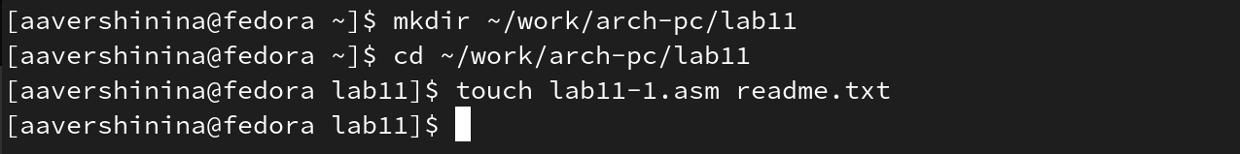

Рис. 1: Создание каталога и файлов

Введу в файл lab11-1.asm текст программы из листинга 11.1 (Программа записи в файл сообщения) (рис. 2)

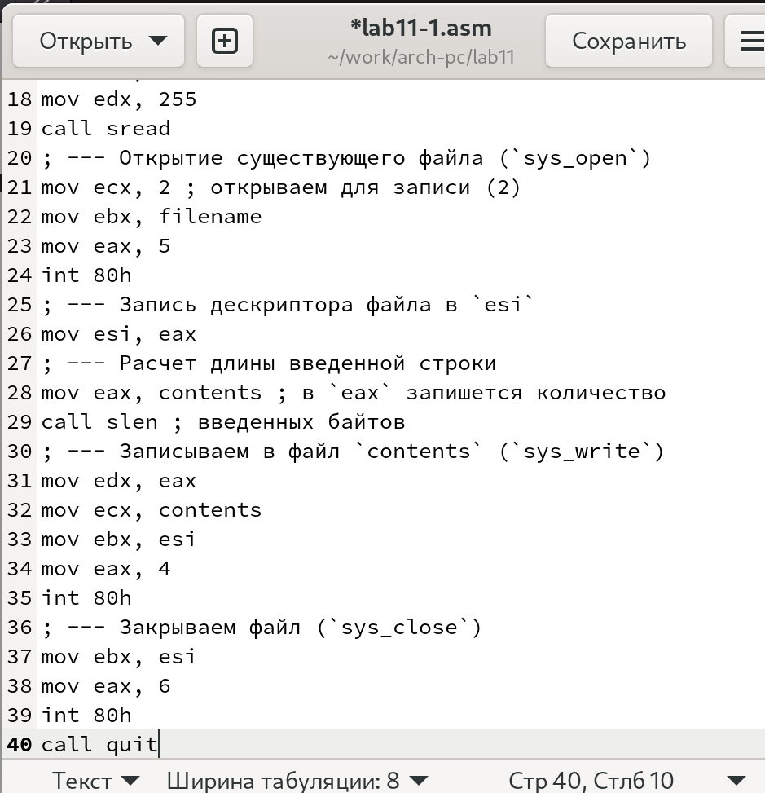

Рис. 2: Текст программы

Создам исполняемый файл и проверю его работу. (рис. 3, 4, 5 и 6)В результате строка записывается в файл.

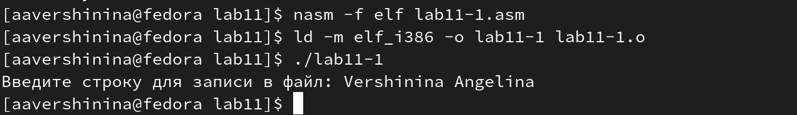

Рис. 3: Создание исполняемого файла и его работа

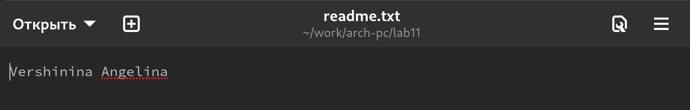

Рис. 4: Проверка текста файла

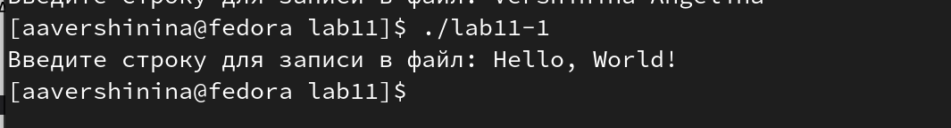

Рис. 5: Создание исполняемого файла и его работа

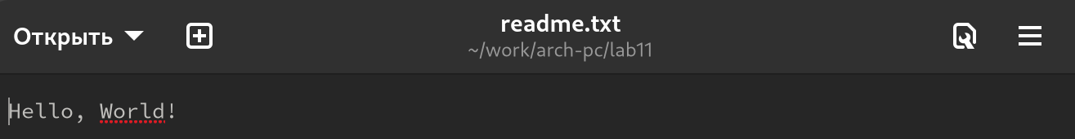

Рис. 6: Проверка текста файла

С помощью команды chmod изменю права доступа к исполняемому файлу lab11-1, запретив его выполнение. (рис. 7)Попытаюсь выполнить файл. Не удалось выполнить файл из-за запрета в доступе.

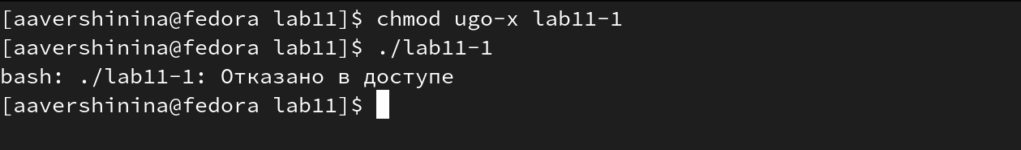

Рис. 7: Изменение прав доступа

С помощью команды chmod изменю права доступа к файлу lab11-1.asm с исходным текстом программы, добавив права на исполнение. Попытаюсь выполнить его (рис. 8) Ошибка вызвана вызовом не исполняемого файла

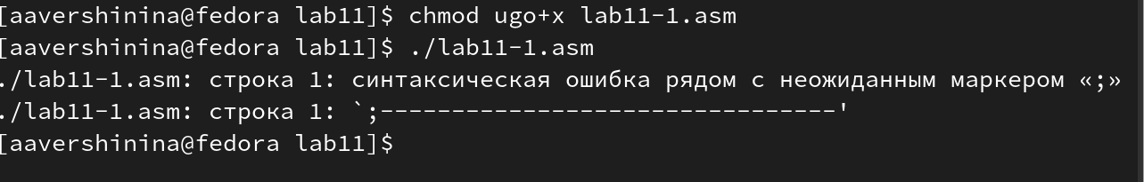

Рис. 8: Изменение прав доступа

Предоставлю права доступа к файлу readme.txt в соответствии с вариантом в таблице 11.4(ранее полученный вариант - 12). –x -wx r-x. Проверю правильность выполнения с помощью команды ls -l (рис. 9)

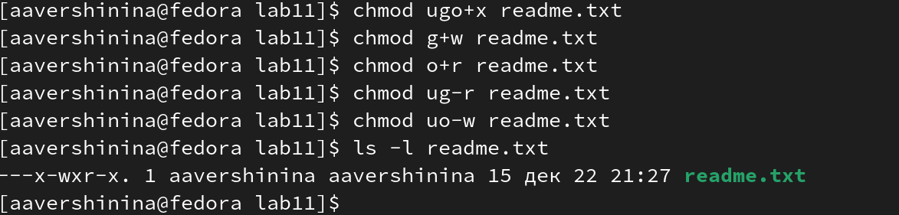

Рис. 9: Изменение прав доступа

## 4.1 Задание для самостоятельной работы

**Задание**

Напишите программу работающую по следующему алгоритму:  
• Вывод приглашения “Как Вас зовут?”  
• ввести с клавиатуры свои фамилию и имя  
• создать файл с именем name.txt  
• записать в файл сообщение “Меня зовут”  
• дописать в файл строку введенную с клавиатуры  
• закрыть файл  
Создать исполняемый файл и проверить его работу. Проверить наличие файла  
и его содержимое с помощью команд ls и cat

Введу текст программы в файл sr.asm (рис. 10 и 11)

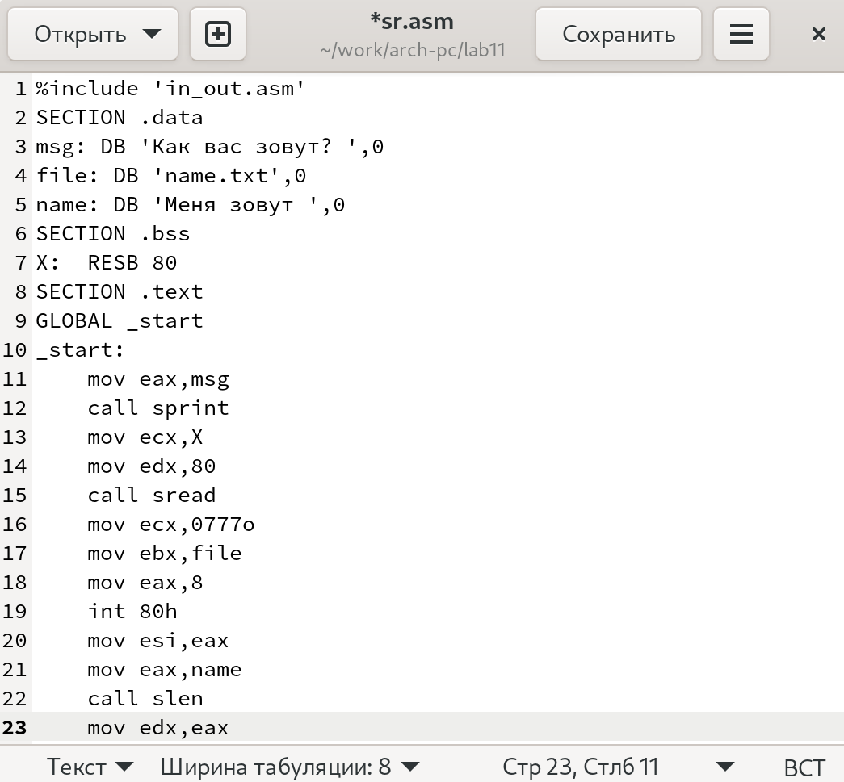

Рис. 10: Текст программы

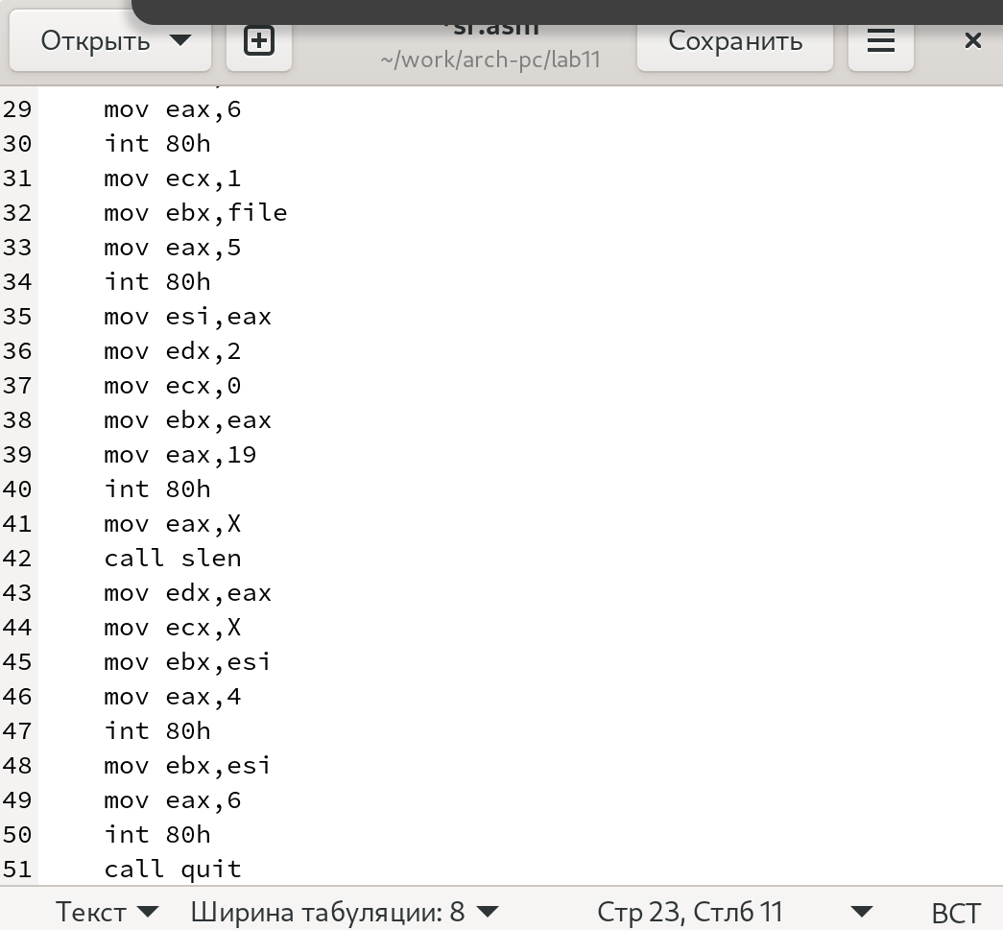

Рис. 11: Текст программы

Создам исполняемый файл и проверю работу программы. Введу Фамилию и имя(рис. 12)

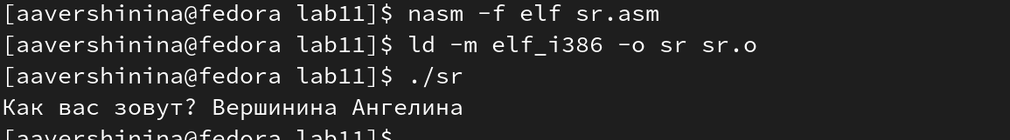

Рис. 12: Исполняемый файл и его работа

Проверю наличие файла (ls -l)(рис. 13) и его содержимое(cat). (рис. 14)

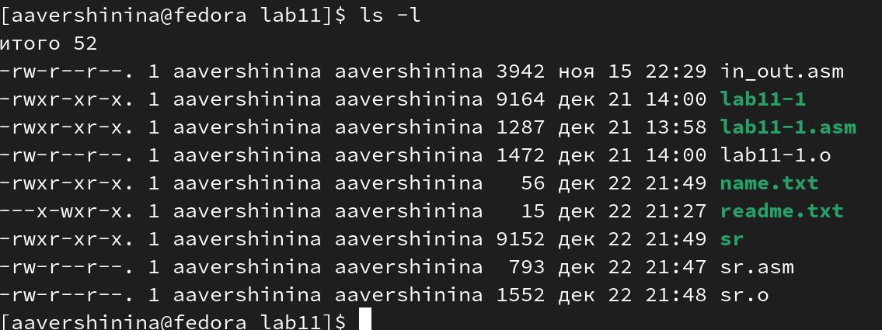

Рис. 13: Наличие файла



Рис. 14: Содержимое файла

# 5 Выводы

В результате выполнения лабораторной работы я приобрела навыки написания программ для работы с файлами

# Список литературы